**Дошкольный возраст - период, когда закладывается первоначальные способности, обуславливающие возможность приобщения ребенка к различным видам деятельности. Что касается области музыкального развития, то именно здесь встречаются примеры раннего проявления музыкальности, и задача педагога развить музыкальные способности ребенка, ознакомить ребенка с музыкой. Музыка обладает свойством вызывать активные действия ребенка. Он выделяет музыку из всех звуков и сосредотачивает на ней свое внимание. Следовательно, если музыка оказывает такое положительное влияние на ребенка уже в первые годы его жизни, то необходимо использовать ее как средство педагогического воздействия. К тому же музыка предоставляет богатые возможности общения взрослого и ребенка, создает основу для эмоционального контакта между ними.**

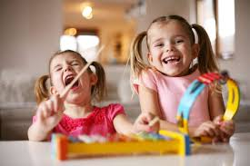

Данный материал взят з интернет ресурса:

<https://infourok.ru/user/1352780/blog/sbornik-muzikalnih-igr-napravlennih-na-razvitie-muzikalnogo-sluha-chuvstva-ritma-tvorcheskih-sposobnostey-dlya-detey-doshkolnogo-32524.html>

**Игры для развития чувства ритма**

**Прогулка**

**Игровой материал.** Музыкальные молоточки по числу играющих.

**Ход игры.** Дети рассаживаются полукругом. «Сейчас, дети, пойдем с i ами на прогулку, но она необычная, мы будем гулять в группе, а помогать нам будут музыкальные молоточки. Вот мы с вами спускаемся по лестнице»,— педагог медленно ударяет молоточком по ладони. Дети повторяют такой же ритмический

рисунок. «А теперь мы вышли на улицу,— продолжает воспитатель,— светит солнышко, все обрадовались и побежали. Вот так!»— частыми ударами передает бег. Дети повторяют. «Таня взяла мяч и стала медленно ударять им о землю»,— воспитатель вновь медленно ударяет молоточком. Дети повторяют. «Остальные дети стали быстро прыгать. Скок, скок»,— быстро ударяет молоточком. Дети повторяют. «Но вдруг на небе появилась туча, закрыла солнышко, и пошел дождь. Сначала это были маленькие редкие капли, а потом начался сильный ливень»,— воспитатель постепенно ускоряет ритм ударов молоточком. Дети повторяют. «Испугались ребята и побежали в детский сад»,— быстро и ритмично ударяет молоточком.

В игре может принимать участие подгруппа детей и вся группа. Желательно проводить игру в часы досуга.

**К нам гости пришли**

**Игровой материал.** Игрушки бибабо (медведь, зайчик, лошадка, птичка), бубен, металлофон, музыкальный молоточек, колокольчик.

**Ход игры.** Воспитатель предлагает детям подойти к нему: «Дети, сегодня к нам в гости должны прийти игрушки». Слышится стук в дверь. Воспитатель подходит к двери и незаметно надевает на руку мишку: «Здравствуйте, дети, я пришел к вам в гости, чтобы с вами играть и плясать. Лена, сыграй мне на бубне, я попляшу». Девочка медленно ударяет в бубен, мишка в руках воспитателя ритмично переступает с ноги на ногу. Дети хлопают.

Аналогичным образом воспитатель обыгрывает приход других игрушек. Зайчик прыгает под быстрые удары молоточком на металлофоне, лошадка скачет под четкие ритмические удары музыкального молоточка, птичка летит под звон колокольчика.

Игра проводится со всеми детьми в свободное от занятий время.'

**Что делают дети?**

**Игровой материал.** Карточки (по числу играющих), на одной половине которых изображены дети (они поют, маршируют, спят), вторая половина пустая; фишки (рис. 12).

**Ход игры.** Детям раздают по одной карточке. Педагог исполняет знакомые музыкальные произведения (можно в грамзаписи): «Колыбельную» А. Гречанинова, «Баю-бай» В. Витлина, «Марш» Э. Парлова, любую песню (которую знают и поют дети). Тот, кто узнал музыкальное произведение, закрывает фишкой пустую половину карты.

Игра сначала проводится на занятии, а затем в свободное от занятий время.

**Три поросенка**

**Игровой материал.** На планшете изображены лес и сказочный дом. В нем вырезано одно окошко, в котором вращающийся диск с изображением трех поросят: Нуф-Нуф в синей шапочке, Наф-**Наф**в красной шапочке, Ниф-Ниф в желтой шапочке. Если диск вращать с обратной стороны планшета, то в окошке домика появляются поочередно все поросята. Вверху на игровом поле прикреплены три пластинки от металлофона. Под пластинкой фапервой октавы нарисована мордочка поросенка в синей шапочке — Нуф-Нуфа, под пластинкой ля первой октавы — поросенок в красной шапочке — Наф-Наф, под пластинкой до второй октавы—поросенок в желтой шапочке—Ниф-Ниф. Здесь же прикреплен молоточек от металлофона, который свободно и легко вынимается из петельки, 8—12 больших карт (по числу играющих), каждая разделена на три части (три окошка) с изображением шапочек трех поросят: синей, красной и желтой.

**2 раздел. Для детей старшего дошкольного возраста**

**Игры для развития тембрового слуха**

**Музыкальное лето**

**Игровой материал.** Карточки по числу играющих, на каждой нарисованы пять линеек (нотный стан), кружочки-ноты, детские музыкальные инструменты (балалайка, металлофон, триола) (рис. 14).

**Ход игры.**Ребенок-ведущий играет мелодию на одном из инструментов вверх, вниз или на одном звуке. Дети должны на карточке выложить ноты-кружочки от первой линейки до пятой, или от пятой до первой, или на одной линейке.

Игра проводится в свободное от занятий время.

**Ступеньки**

**Игровой материал.** Лесенка из пяти ступенек, игрушки (матрешка, мишка, зайчик), детские музыкальные инструменты (аккордеон, металлофон, губная гармошка).

**Ход игры.** Ребенок-ведущий исполняет на любом инструменте мелодию, другой ребенок определяет движение мелодии вверх, вниз или на одном звуке и соответственно передвигает игрушку (например, зайчика) по ступенькам лесенки вверх, вниз или постукивает на одной ступеньке. Следующий ребенок действует другой игрушкой.

В игре участвует несколько детей.

**Найди нужный колокольчик**

**Игровой материал.** Пять наборов колокольчиков по типу «Валдай».

**Ход игры.** В игре участвуют пять детей, один из них ведущий. Он садится за небольшой ширмой или спиной к играющим и звенит то одним, то другим колокольчиком. Дети должны в своем наборе найти колокольчик, соответствующий данному звучанию, и прозвенеть им. При повторении игры ведущим становится тот, кто правильно определял звучание каждого колокольчика.

. Игра проводится в свободное от занятий время.

**Угадай колокольчик**

**Игровой материал.** Карточки по числу играющих, на каждой нарисованы три линейки; цветные кружочки (красный, желтый, зеленый), которые соответствуют как бы высоким, средним и низким звукам; три музыкальных колокольчика (по типу «Валдай») различного звучания.

**Ход игры.** Ребенок-ведущий звенит поочередно то одним, то другим колокольчиком, дети располагают кружки на соответствующей линейке: красный кружок — на нижней, если звенит большой колокольчик; желтый — на средней, если звенит средний колокольчик,; зеленый — на верхней, если звенит маленький колокольчик.

Играют несколько детей. Игра проводится во вторую половину дня.

**Примечание.** Игру можно провести с металлофоном. Ведущий поочередно играет верхний, средний, нижний звуки. Дети располагают кружки-ноты на трех линейках

**Повтори звуки**

**Игровой материал.** Карточки (по числу играющих) с изображением трех бубенчиков: красный —«дан», зеленый —-«дон», желтый —«динь»; маленькие карточки с изображением таких же бубенчиков (на каждой по одному); металлофон.

**Ход игры.** Воспитатель-ведущий показывает детям большую карточку с бубенчиками: «Посмотрите, дети, на этой карточке нарисованы три бубенчика. Красный бубенчик звенит низко, мы назовем его «дан», он звучит так (поет do первой октавы): дан-дан-дан. Зеленый бубенчик звенит немного выше, мы назовем его «дон», он звучит так (поет ми первой октавы): дон-дон-дон. Желтый бубенчик звенит самым высоким звуком, мы назовем его «динь», и звучит он так (поет соль первой октавы): динь-динь-динь». Педагог просит детей спеть, как звучат бубенчики: низкий, средний, высокий. Затем всем детям раздают по одной большой карточке.

Воспитатель показывает маленькую карточку, например, с желтым бубенчиком. Тот, кто узнал, как звучит этот бубенчик, поет «динь-динь-динь» (соль первой октавы). Воспитатель дает ему карточку, и ребенок закрывает ею желтый бубенчик на большой карточке.

Металлофон можно использовать для проверки ответов детей, а также в том случае, если ребенок затрудняется спеть (он сам играет на металлофоне).

В игре участвует любое количество детей (в зависимости от игрового материала). Но при этом надо помнить, что каждый участник получит маленькую карточку только тогда, когда споет соответствующий звук или сыграет его на металлофоне.

**Слушаем внимательно**

**Игровой материал.** Проигрыватель с пластинками инструментальной музыки, знакомой детям; детские музыкальные инструменты (пианино, аккордеон, скрипка и т.д.).

**Ход игры.** Дети сидят полукругом перед столом, на котором находятся детские инструменты. Им предлагают прослушать знакомое музыкальное произведение, определить, какие инструменты исполняют это произведение, и найти их на столе.

Игра проводится на музыкальном занятии с целью закрепления пройденного материала по слушанию музыки, а также в часы досуга.

**Музыкальные загадки**

**Игровой материал.** Металлофон, треугольник, бубенчики, бубен, арфа, цимбалы.

**Ход игры.** Дети сидят полукругом перед ширмой, за которой на столе .находятся музыкальные инструменты и игрушки. Ребенок-ведущий проигрывает мелодию или ритмический рисунок на каком-либо инструменте. Дети отгадывают. За правильный ответ ребенок получает фишку. Выигрывает тот, у кого окажется большее число фишек.

Игра проводится в свободное от занятий время.

**Игры для развития диатонического слуха**

**Громко-тихо запоем**

**Игровой материал.** Любая игрушка.

**Ход игры.** Дети выбирают водящего. Он уходит из комнаты. Все договариваются, куда спрятать игрушку. Водящий должен найти ее, руководствуясь громкостью звучания песни, которую поют все дети: звучание усиливается. по мере приближения к месту, где находится игрушка, или ослабевает по мере удаления от нее. Если ребенок успешно справился с заданием, при повторении игры он имеет право спрятать игрушку.

Игру можно провести как развлечение.

**Колобок**

**Игровой материал.** Игровое поле, молоточек, колобок и несколько различных небольших предметов, изображающих стог сена, бревно, пенек, муравейник, елку. Все это расставляется на игровом поле в любом порядке.

**Ход игры.** Дети рассматривают фигурки на игровом поле, затем выбирают водящего, он выходит за дверь или отворачивается от остальных играющих. Дети договариваются, за какую фигурку они спрячут колобок, и зовут водящего:

«Укатился колобок, колобок — румяный бок, Как же нам его найти, к деду с бабой принести? Ну-ка, Ира, по дорожке походи, походи И по песенке веселой колобок отыщи».

Все поют любую знакомую песню. Водящий берет молоточек и водит им по дорожкам от фигурки к фигурке. Если молоточек находится далеко от той фигурки, за которой спрятан колобок, то дети поют тихо, если близко — громко.

Игра проводится с подгруппой детей в свободное от занятий время.

**Найди щенка**

**Игровой материал.** Игровое поле, щенок, 2—3 небольших бочонка, молоточек с матрешкой на конце.

**Ход игры.** Дети договариваются, в какую из бочек они спрячут щенка, и зовут водящего:

«Вот щенок наш убежал, спрятался за бочку, Во дворе их много так, не найти его никак. Ну-ка, Саша, поспеши и щенка' нам отыщи, Мы не будем помогать, будем песню запевать».

Далее игра проводится так же, как и предыдущая.

**Наши песни**

**Игровой материал.** Карточки-картинки (по числу играющих), иллюстрирующие содержание знакомых детям песен, металлофон, проигрыватель с пластинками, фишки.

**Ход игры.** Детям раздают по 2—3 карточки. Исполняется мелодия песни на металлофоне или в грамзаписи. Дети узнают песню и закрывают фишкой нужную карточку. Выигрывает тот, кто правильно закроет все карточки.

Игра проводится в свободное от занятий время.

**Игры для развития памяти и слуха:**

**«Сколько нас поет?»**

**Игровой материал**. Планшет со вставными карманами или фланелеграф, три матрешки-картинки большого размера (для фланелеграфа с обратной стороны матрешки оклеены фланелью), карточки (по числу играющих) с прорезями, три матрешки-картинки (для каждого играющего), музыкальные инструменты.

В игре можно использовать другой игровой материал — три карточки с изображением поющих детей (на первой одна девочка, на второй двое детей, на третьей трое, рис. 22—23).

**Ход игры.** Ребенок-ведущий играет на одном из инструментов один, два или три разных звука. Дети определяют количество звуков и вставляют в прорези своих карточек соответствующее число матрешек. Вызванный ребенок выкладывает матрешек на фланелеграфе или вставляет в кармашки планшета. Надо обязательно напомнить детям, что они должны брать столько матрешек, сколько разных звуков услышат. Если дважды звучит один и тот же звук, то поет только одна матрешка.

При выполнении игры с другим игровым материалом дети поднимают карточки с изображением одной, двух или трех поющих девочек в соответствии с количеством звуков.Игра проводится с небольшой подгруппой детей в свободное от занятий время. Необходимо, чтобы вначале педагог был в роли ведущего.

**Слушаем музыку**

**Игровой материал.** 4—5 картинок, иллюстрирующих содержание знакомых детям музыкальных произведений (это могут быть и инструментальные пьесы), проигрыватель с пластинками.

**Ход игры.** Дети рассаживаются полукругом, перед ними на столе располагают картинки так, чтобы они хорошо были видны всем играющим. Проигрывают какое-либо музыкальное произведение. Вызванный ребенок должен найти соответствующую картинку, назвать произведение и композитора, написавшего эту музыку. Если ответ правильный, все хлопают.

Игра проводится на музыкальном занятии и в свободное от занятий время.

**Волшебный волчок**

**Игровой материал**. На планшете располагаются иллюстрации к программным произведениях по слушанию или пению, в центре вращающаяся стрелка

**Ход игры. Вариант 1.** В грамзаписи или на фортепиано исполняется знакомое детям произведение. Вызванный ребенок указывает стрелкой на соответствующую иллюстрацию, называет композитора, написавшего музыку.

**Вариант 2.**Ведущий исполняет на металлофоне мелодию программной песни. Ребенок стрелкой указывает на картинку, которая подходит по содержанию к данной мелодии.

**Вариант 3.** Ребенок-ведущий стрелкой указывает на какую-либо картинку, остальные дети поют песню, соответствующую содержанию этой картинки.

Первый и второй варианты игры используются на музыкальных занятиях в разделе слушания и пения. Третий вариант обыгрывается детьми самостоятельно в свободное от занятий время.

Игра может быть использована и в группах младшего дошкольного возраста.

**Что делают**в **домике?**

**Игровой материал.** На планшете изображены сказочные домики с открывающимися ставнями. В окошках домиков находятся рисунки, соответствующие музыке: танец, марш и колыбельная (рис. 25). Проигрыватель с пластинками и поощрительные значки.

**Ход игры.** Воспитатель-ведущий предлагает детям послушать музыку и угадать, что происходит в домике. Музыкальный руководитель Играет на фортепиано (или звучит мелодия в грамзаписи). По музыке дети узнают, например, «Детскую польку» М. Глинки, Ребенок говорит: «В домике танцуют». Для проверки ему разрешается открыть ставни домика, в окошке рисунок с изображением танцующих детей. За правильный ответ он получает поощрительный значок. Выигрывает тот, кто получит большее число значков.

Игра проводится на занятии и в свободное от занятий время.

**Назови композитора музыки**

**Игровой материал.** Проигрыватель с пластинками программных произведений М. Глинки, П. Чайковского, Д. Кабалевского.

**Ход игры.** Воспитатель показывает детям портреты композиторов П. Чайковского, М. Глинки, Д. Кабалевского, предлагает назвать знакомые произведения этих композиторов. За правильный ответ ребенок получает очко. Затем музыкальный руководитель проигрывает то или иное произведение (или звучит грамзапись). Вызванный ребенок должен назвать &то произведение и рассказать о нем. За полный ответ ребенок получает два очка, Выигрывает тот, кто получит большее число очков.

Игра проводится на занятии, а также может быть использована в качестве развлечения.

**Дидактические игры для развития музыкального слуха у детей от 3-х лет**

Данный материал взят з интернет ресурса: <https://mojdetskijsad.ru/pedagogam-na-zametku/obzor-didakticheskix-igr-dlya-razvitiya-muzykalnogo-sluxa-u-detej.html>

**Название:** «Где детки?»

**Что потребуется:**

Карточки с изображением взрослых гуся, утки и курицы и маленькие карточки с изображением цыплят, утят и гусят.

**Как играть:**

Ребятишки садятся вокруг воспитателя и берут в руки картинки с изображением птенцов (у всех разные). Педагог рассказывает историю о том, что во дворе, где жили семьи уток, гусей и кур с птенцами вдруг подул сильный ветер, разогнал всех в разные стороны — и они потерялись.

Потом необходимо показать карточку взрослой птицы, например, утки и сказать: «Где же мои любимые утят? Кря-кря-кря!» (ноты «РЕ» и «ФА» первой октавы). Утята (детски с соответствующими карточками) на ноте «ЛЯ» первой октавы отвечают «Кря-кря-кря, мы здесь!» Утка-мама радуется, что нашла своих деток – педагог забирает карточки.

Теперь выходит курочка-мама и, аналогично первому случаю, на нотах «РЕ» и «ФА» первой октавы зовет: «Ко-ко-ко! Где мои ребятки-смелые цыплятки?» Детки с карточками цыплят отвечают на ноте «ЛЯ»: «Ко-ко-ко! Мы здесь!» Точно так же гусыня ищет своих маленьких гусят.

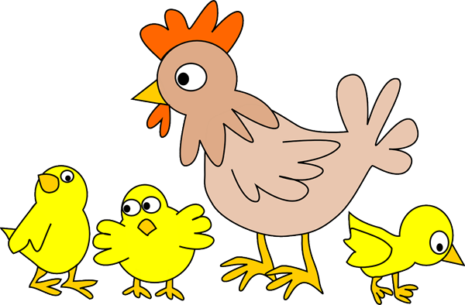

**Название:** «Волшебный ларец»

**Что потребуется:**

Красивый мешочек, игрушки разных животных в качестве героев игры, фортепиано для их озвучивания или песенки на любом проигрывателе, которые смогли бы охарактеризовать каждого участвующего персонажа. В мешочек можно положить котенка, зайчика, петушка, птичку, коровку и прочих.

**Как играть:**

Педагог проигрывает на фортепиано мелодию, которая очевидно соответствует загаданному герою, приготовив его в руке. Задача воспитанников – угадать, кто прячется в ларце. Игру можно разнообразить, добавив некоторые элементы соперничества – кто первый назовет правильный ответ, то пока забирает игрушку в руки. В конце победитель, набравший наибольшее количество игрушечных персонажей, получает шквал аплодисментов.

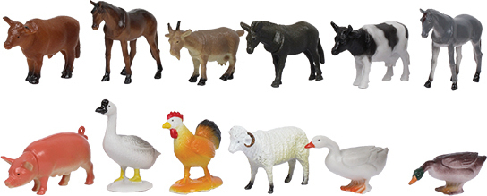

**Дидактические игры для развития музыкального слуха у детей от 4-х лет**

**Название:** «Музыкальные эмоции»

**Что потребуется:**

Карточки 3-х цветов, которым бы соответствовало 3 эмоции: веселье, грусть, спокойствие.

**Как играть:**

Дети рассаживаются вдоль педагога. По одному малыши вызываются в центр, где на столике лежат три карточки (деткам предварительно называются эмоции для каждой карточки, поэтому для лучшего запоминания они должны быть соответственными: например, веселье – оранжевый, грусть – серый, спокойствие — зеленый). Педагог проигрывает мелодию, а ребенок определяет задуманную эмоцию и выбирает карточку. Потом детям предлагается узнать композицию и ее автора.



**Название:** «Поющая семья»

**Что потребуется:**

Три карточки с изображениями членов семьи: папа, мама, ребенок. В данной игре дети учатся различать регистры.

**Как играть:**

Педагог рассказывает про дружную музыкальную семью, про то, как каждый их героев любит музыку и песни. Однако поют члены семьи различными голосами: у папы – голос низкий, у мамы – средний, у малыша – высокий. Затем педагог проигрывает на фортепиано пьески в разных регистрах и поясняет, какая из них к кому относится. Например, папа может рассказывает о своем отважном военном походе, мама – петь колыбельную ребенку на ночь, а сам ребенок – говорить о веселой игре в мячик.

Когда педагог второй раз проиграет мелодии, дети начинают отгадывать их «обладателей». Сначала они называют членов семьи все вместе, а потом – в индивидуальном порядке, выходя в центр и показывая на соответствующую карточку с пояснениями. Мелодии обязательно нужно проигрывать в различной последовательности.

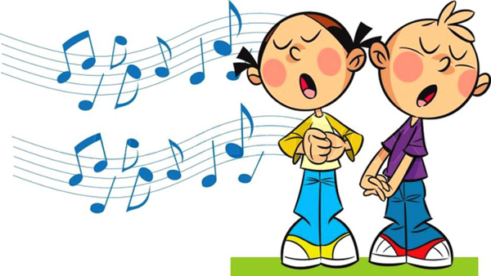

**Дидактические игры для развития музыкального слуха у детей от 5-х лет**

**Название:** «Складываем песенку»

**Что потребуется:**

Картонные или бумажные кружочки и треугольники различных цветов.

**Как играть:**

Дети уже имеют представление о том, что песня – это последовательность куплетов и припевов. В данной игре эти знания будут проверяться на практике. Педагог исполняет песню для воспитанников и просит их «разбить» ее на составляющие, посчитать количество куплетов и припевов, определить, есть ли запев в песне. После этого каждый ребенок отдельно выходит в центр, берет приготовленные фигурки и при прослушивании выстраивает их в линию в правильной последовательности, при которой каждый кружок – это куплет, треугольник – это припев. Затем все вместе малыши оценивают правильность выполнения задания и дают комментарии.



**Название:** «Дом музыки»

**Что потребуется:**

Ширма, которая будет играть роль волшебного музыкального домика, и музыкальные инструменты, которые детям знакомы. Игра влияет на качественное развитие инструментального тембрового слуха.

**Как играть:**

Педагог рассказывает детям, что перед ними волшебный дом, где живут музыкальные инструменты, с которыми они уже знакомы. Затем он, спрятавшись за ширмой, начинает извлекать звуки поочередно из каждого из них. Важное условие – абсолютная тишина и прислушивание к звучанию со стороны ребят. Угадывать инструмент тоже стоит только тому из детей, кого педагог назовет сам.

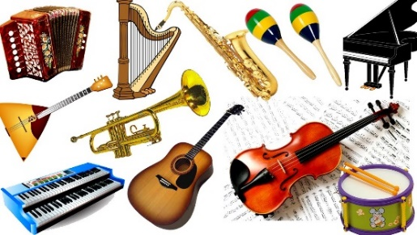

В игровой форме, доступной и привычной детям, можно развить многие скрытые их таланты. Дидактические игры для развития музыкального слуха не обязательно должны ограничиваться прослушиванием композиций, инструментов и отдельных нот – внесите разнообразие, добавьте пение, танцы, какие-то логопедические упражнения с музыкальными нюансами. Любовь к музыке просыпается с детства.